需求说明
- LOGO更换为“北京海克智动”。
- 其它界面说明见下：
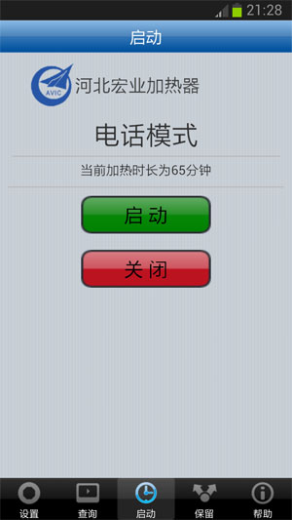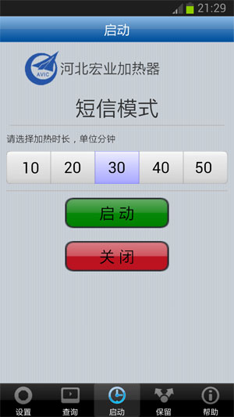
以上两界面更改为以下两界面，原有功能保留不变。
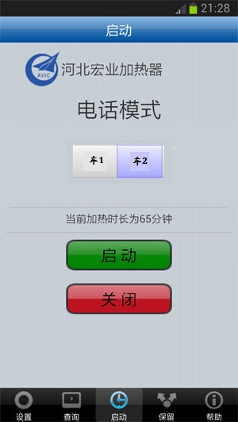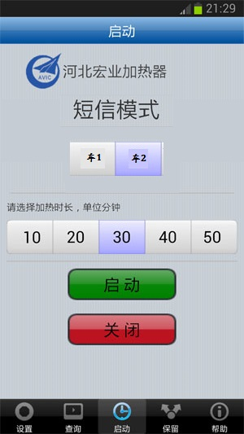
- 短信模式中原来点击“关闭”钮时，功能被屏蔽，现在开启，发送短信“关闭”。
- 用户选中车1就给车1打电话或发短信，选中车2就给车2打电话或发短信。
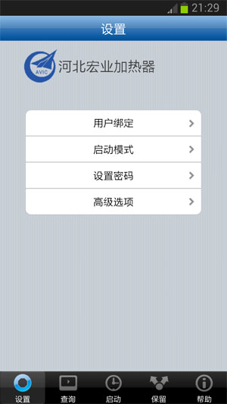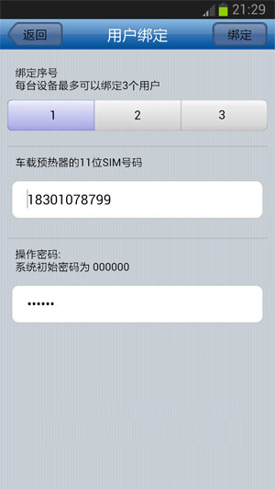
上图保留 上图改为下图所示
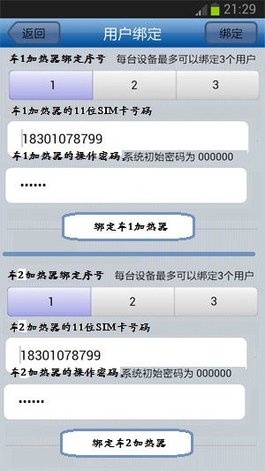
主要目的是为了同一台手机可以同时控制两辆车
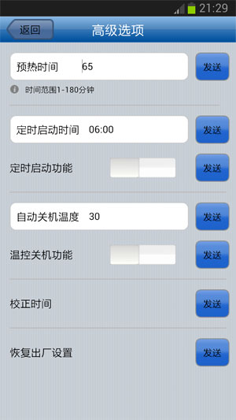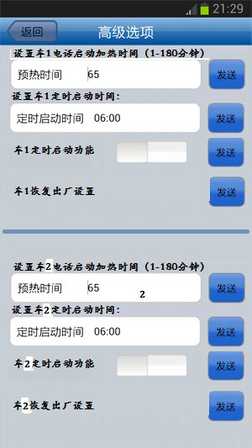
左图改为右图样式，点击时发送到对应的手机号上。
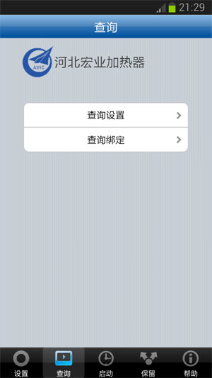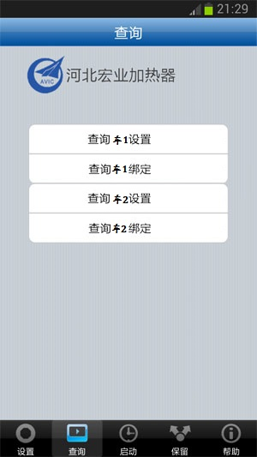
左图改为右图界面，直接四个按钮，点击时直接给对应手机号发送短信
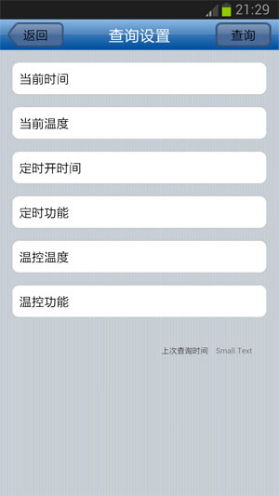
上图不需要了，直接删掉。

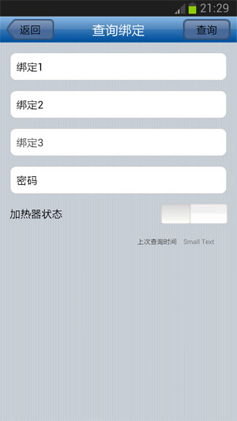
上图不需要了，直接删掉。

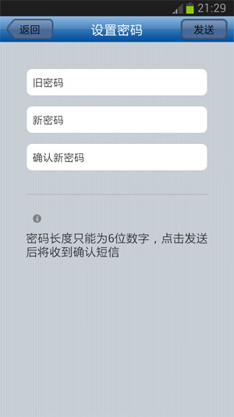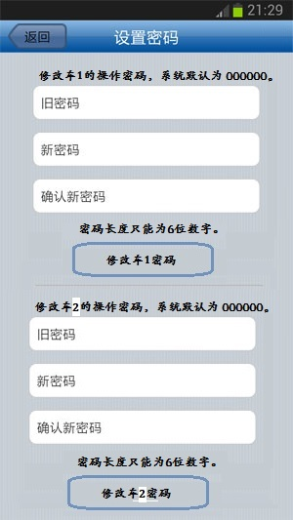

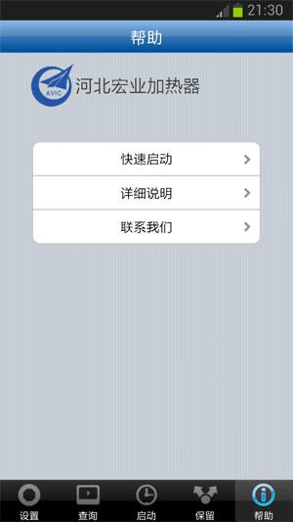
此页面保留，随后我会传两个文档给你，点击直接显示文字即可。

联系我们见下：
联系我们：
北京海克智动科技开发有限公司
电话：010-56283678 62983617 56283677 62963884
产品负责人：郭天祥 手机：18301078799
邮箱：guotianxiang@txmcu.com
地址：北京海淀区创业路36号北京留学人员创业园315

专业设计研发各种加热器控制主板、加热器配套双向遥控器、加热器配套手机遥控器等产品。

